**BTS SIO 2022**

**Support et mise à disposition de services informatiques (E4)**

PAGE DE PRÉSENTATION DU DOSSIER

**N° de candidat1: │__│__│__│__│__│__│__│__│__│__││__│**

NOM : Zatric

Prénom : Nihad

|  |  |
| --- | --- |
| **Date de passage1 : ……… / ……. /2022** | **Heure de passage1 :** ………**h**……… |

|  |  |
| --- | --- |
| **CATEGORIE CANDIDAT ² (UNE CASE A COCHER)** | |
| * Scolaire   ☑ Apprenti   * Formation professionnelle continue * Expérience professionnelle 3 ans | * Ex-scolaire * Ex-apprenti * Ex-formation professionnelle continue |

*1Informations communiquées sur votre convocation envoyée en mars-avril 2022*

*2 Informations communiquées sur votre confirmation d’inscription*

Tampon de

l’établissement



**BTS SIO – Dossier Etudiant**

**Justificatif d’acquisition des compétences**

**Epreuve E4**

**Support et mise à disposition de**

**services informatiques**

**SOMMAIRE**

1 Introduction 4

2 Mission 1 : ajout de ruptures 5

2.1 Cahier des charges 5

2.2 Etude et conception de la solution 6

2.3 Gestion de projet 7

2.4 Mise en œuvre 8

2.5 Bilan 11

# Introduction

L’objectif de ce document est de vous présenter les missions professionnelles que j’ai effectué dans le cadre de ma formation BTS SIO à l’école IRIS de Strasbourg.

Ces missions peuvent être de trois types :

* Effectuées en entreprise durant une alternance
* Effectuées en stage en entreprise
* Effectuées à l’école (compte-rendu de TP, projet collaboratif)

Le type de la mission sera précisé dans chaque cahier des charges.

Ce document se compose des parties suivantes :

|  |  |
| --- | --- |
| Chapitres | Contenu |
| Chapitres 2 à … | Présentation des missions, avec pour chacune :   * Le cahier des charges * La solution proposée * La gestion de projet * La mise en œuvre * Le bilan du projet |

# Mission 1 : Ajout de ruptures

## Cahier des charges

|  |
| --- |
| **Type de mission** |
| Mission effectuée en alternance. |
| **Contexte** |
| Dans le cadre de la réalisation d’un programme d’échanges d’informations sur les commandes en interne, formulaire permettant à l’utilisateur d’ajouter une référence d’article en rupture. |
| **Demande du client** |
| Formulaire d’ajout de rupture |
| **Expression du besoin** |
| Un champ texte permettant de renseigner la référence de l’article.  Un champ date permettant de renseigner la date de début de la rupture.  Un champ date permettant de renseigner la date de fin de la rupture (approvisionnement). |
| **Budget disponible** |
| Mon cout salarial sur une demi-journée. |
| **Outils disponibles** |
| Un poste avec un serveur local installé et configuré (Wampserver). |
| **Contraintes** |
| Temps : 1/2 journée.  Responsive : non.  Ressources : une demi-journée de travail, seul. |
| **Confidentialité** |
|  |

## Etude et conception de la solution

### Les solutions possibles

Langages de programmation :

* Php
* Javascript
* HTML

Frameworks :

* Jquery
* VueJS

Technologies : AJAX

### La solution retenue

J’ai décidé de réaliser cette mission en PHP procédural, sans framework car la réalisation de ce formulaire ne requiert pas énormément de lignes de codes donc il semble superflu d’intégrer un framework pour si peu.

De plus, je n’ai pas eu besoin de mettre en place de requête asynchrone (AJAX), puisque le contenu de la page est assez léger pour qu’une actualisation n’impacte pas négativement la fluidité du programme.

## Gestion de projet

### Planing de déploiement de la solution

Schéma de la réalisation de la mission :

### Budget

Matériel : 1 poste avec un serveur installé et configuré (Wampserver).

Licences : PHPStorm.

Coût humain : 1/2 journée de travail pour 1 personne.

## Mise en œuvre

### Implémentation de la solution

Tout d’abord, on crée le formulaire au format HTML :

Il comprend :

* Un champ texte permettant de renseigner la référence de l’article.
* Un champ date permettant de renseigner la date de début de la rupture.
* Un champ date permettant de renseigner la date de fin de la rupture.

Ensuite, on s’occupe de la réception des données.

On prépare une requête SQL qui va permettre d’effectuer l’insertion des données entrées par l’utilisateur et transmises par ce dernier via la méthode POST.

Afin de protéger l’intégrité des données et éviter toute tentative de piratage (par injection de requête SQL), on utilise la méthode bindParam.

Ensuite, on effectue l’insertion à la base de données de l’article en rupture.

Résultat :

### Recettage

**Test fonctionnel**

Contexte : Je me mets à la place de l’utilisateur, je renseigne une référence, une date de début de rupture et une date de fin de rupture :

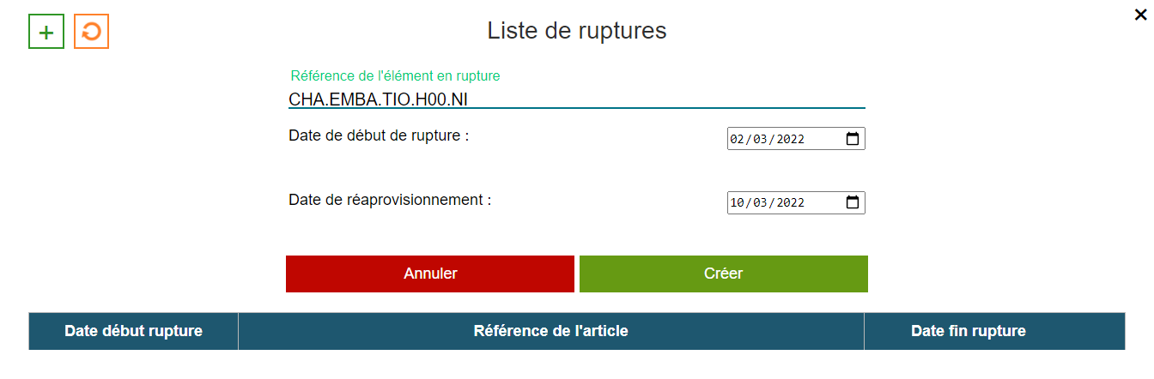

Une fois que je valide le formulaire, la page est rechargée et la ligne est ajoutée au bloc sous le formulaire. Ce bloc étant généré via une requête SQL renvoyant toutes les ruptures en base de données, c’est la preuve que la requête d’insertion a bien été effectuée :

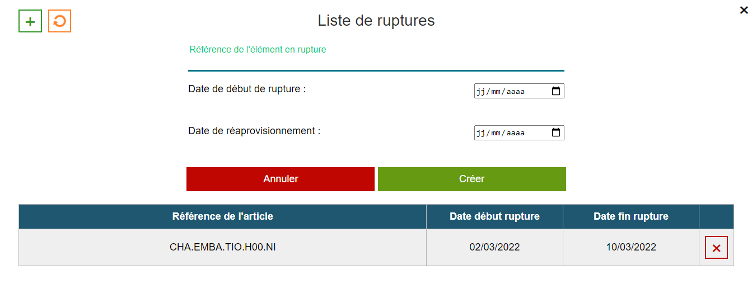

## Bilan

### Validation des exigences point par point

Création des trois champs ☑

Insertion à la base de données ☑

### Axes d’amélioration

Requête en AJAX.

### Compétences acquises

Maîtrise des requêtes de type POST.